编号：CALIS-EP-TPL-303
密级：内部文件

用户手册

[V1.1.0]

拟 制 人： 姜磊
审 核 人：
批 准 人：

[2012年11月12日]
北京开元数图科技有限公司
文件变更记录
*A - 增加M - 修订D - 删除
版本号 | 日期 | 变更类型  （A*M*D） | 修改人 | 摘要 | 审核人 | 备注
V1.1.0 | 2012-11-12 | A | 姜磊 | 初稿

目录
1 系统概述 1
1.1 背景介绍 1
1.2 适用对象 1
1.3 基础指标定义 1
2 快速入门 2
2.1 准备 2
2.1.1 系统环境 2
2.2 如何访问系统 2
2.3 系统角色分类 2
2.4 系统用户、角色 2
3 使用说明 2
3.1 概述 2
3.1.1 网站分析 3
3.1.2 定制分析 3
4 附录常见问题及解决办法 7

系统概述

背景介绍
目前CALIS的存在多个产品（统一用户认证系统、参考咨询系统、资源调度系统、馆际互借系统和统一检索系统、共享域门户等），这些产品组成了CALIS服务体系
为了解各个产品推广及服务的效果、运行情况、网站提供的哪些资源用户最感兴趣、如何改善访客在网站上的使用体验等等。因此我们迫切的需要一个日志统计与监控系统，可以对各个产品的访问量、资源查看等进行统计、分析。页面访问速度、系统健康状况等进行监控。从数据分析报告中，找出产品存在的不足，进一步的为我们的用户提供更优质、贴心的服务。

适用对象
日志统计与监控系统的合法用户：CALIS中心用户、共享域管理员、成员馆管理员等。

基础指标定义
表 1-1系统名词解释
名词 | 解释
浏览量（PV） | 定义：是指页面阅览/加载总次数  度量：每浏览或刷新一次页面，浏览量增加一次
访问次数(Visti) | 定义：是指具有唯一访问者标识的访问者进入或再次进入网站的过程  度量：访问者在30分钟内与网站有交互活动则被认为是同一次进入网站，不记录新的用户会话数；当访问者持续30分钟与网站没有交互活动，当他再次访问网站时访问者被认为再一次进入了网站，记录新的用户会话数

快速入门

准备

系统环境
硬件要求：内存2G以上
软件要求：Jre 1.6+，Jetty6.1
操作系统： Windows \Linux
浏览器：Firefox3.6+\Chrome10+

如何访问系统
http://analytics.calis.edu.cn:8991/report/welcome.htm

系统角色分类
系统角色分类
角色 | 职责
CALIS中心用户 | 查看整个CALIS体系内系统的各类数据分析报告
共享域管理员 | 查看本共享域内系统的各类数据分析报告
成员馆管理员 | 查看本馆内系统的各类数据分析报告

系统用户、角色
系统集成了CALIS统一认证系统，那么用户管理（用户创建、授权等）交由统一认证进行管理。系统合法的登录用户首先需要在统一认证系统中创建并赋予权限。具体授权过程请详见统一认证系统用户手册。

使用说明

概述
系统提供了多种图形化报告、丰富的数据指标、多角度分析网站的访问情况，并且帮助监控网站、系统运营效果，让您及时了解哪些关键词、哪些资源、哪些页面创意的效果最好。全局洞悉网站、系统流量情况。

网站分析

趋势分析
趋势分析功能，可以按照您选择的时间，对于昨日、上月或任意时间，用户每日访问网站的状况及用户行为进行分析，系统每24小时对数据进行更新。使您可以最简单、直接的了解站点一定时期内的流量和用户情况。
该功能目前包含以下几个部分：
流量：分析当日及30日或任意时间段内PV（浏览量）、Visits(访问次数)的数据及变化；
自定义图表展示粒度：对于一段时间内的数据分析，用户可对趋势图选择按日、按月粒度查看
自定义图表指标：用户可自定义图表、报表指标
自定义结果排序：用户可对报表结果自行排序
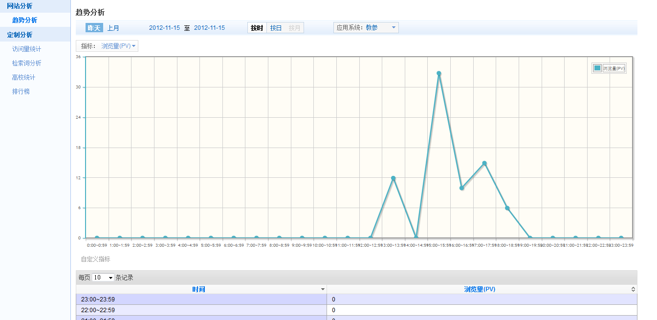

定制分析
定制分析是日志系统为各个应用系统的定制模块，在定制分析里应用系统可以展示自己的个性化统计功能，例如教参系统可以展示自己本系统的统计指标。

访问量统计
访问量统计功能（满足教参统计需求），可以按照您选择的时间，对于昨日、上月或任意时间，用户每日访问网站的状况及用户行为进行分析，系统每24小时对数据进行更新。使您可以最简单、直接的了解教参系统一定时期内的流量和用户情况。
该功能目前包含以下几个部分：
增加教参特定指标；
按24点统计：您选择某一日，以24点图分析用户访问教参系统情况；
按日统计：您选择某一时间段，按日分析用户访问教参系统情况
按月统计：您选择某一时间段（跨月），按月汇总分析用户访问教参系统情况
自定义展示图表展示粒度：对于一段时间内的数据分析，用户对趋势图可以选择按日、按月粒度查看
自定义图表指标：用户可自定义图表指标
自定义结果排序：用户可对报表结果自行排序
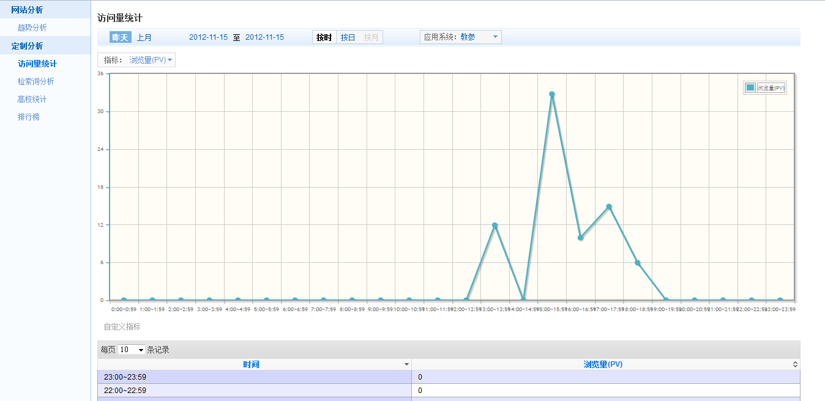

检索词分析
检索词分析功能，可以按照您选择的时间段，对于由各搜索引擎关键词导入的流量及趋势进行分析，系统会每24小时对该数据进行更新。目前统计支持包括教参共享域搜索引擎，后续还会增加CALIS其它搜索引擎，如E读等。
各检索词流量：可以分别对各检索词由各搜索引擎导入的流量进行分析，目前可以显示检索数量最多的前100个检索词的相关信息。
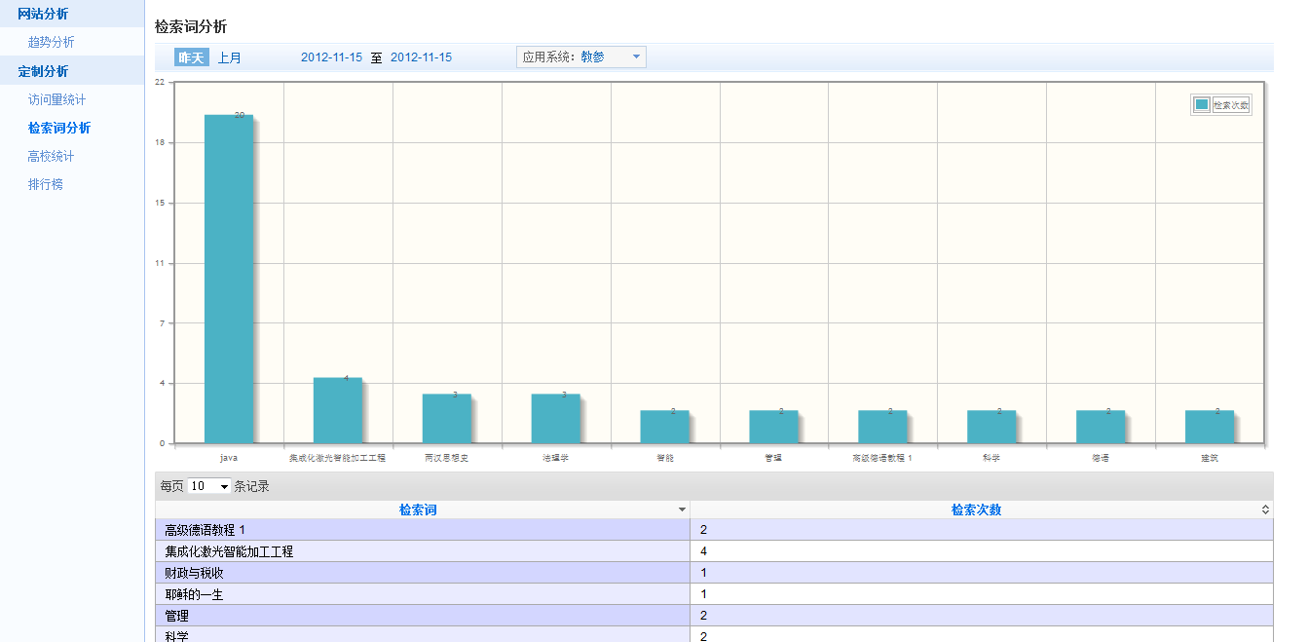

高校统计
高校统计功能（满足教参统计需求），可以按照您选择的时间，对于昨日、上月或任意时间，用户每日访问网站的状况及用户行为按高校分类汇总进行分析，系统每24小时对数据进行更新。使您可以最简单、直接的了解教参系统一定时期内在各个高校的流量和用户情况。
该功能目前包含以下几个部分：
增加教参特定指标；
自定义统计时间；
自定义图表指标：用户可自定义图表指标；
自定义结果排序：用户可对报表结果按列自行排序。
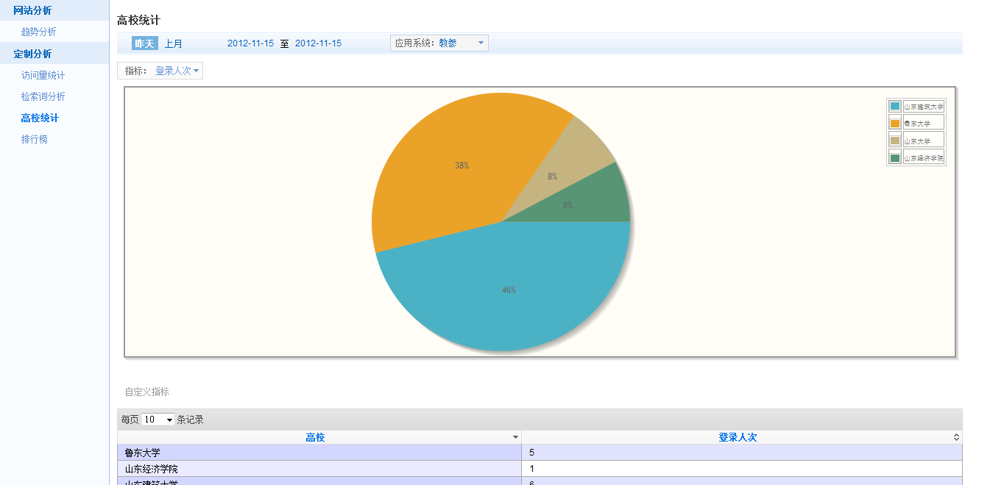

排行榜
排行榜功能，可以按照不同时间段，对站点内被访问页面或资源流量及趋势进行分析，系统会24小时对该数据进行更新。
该功能目前包含以下两个部分：
被访页面或资源流量：用来分析站内被访页面或资源流量比例，并按流量大小排序，目前报表中显示被访最多的100个页面或资源信息；
目前排行榜分类有课程资源访问排行、教学参考书全文阅读排行两种。
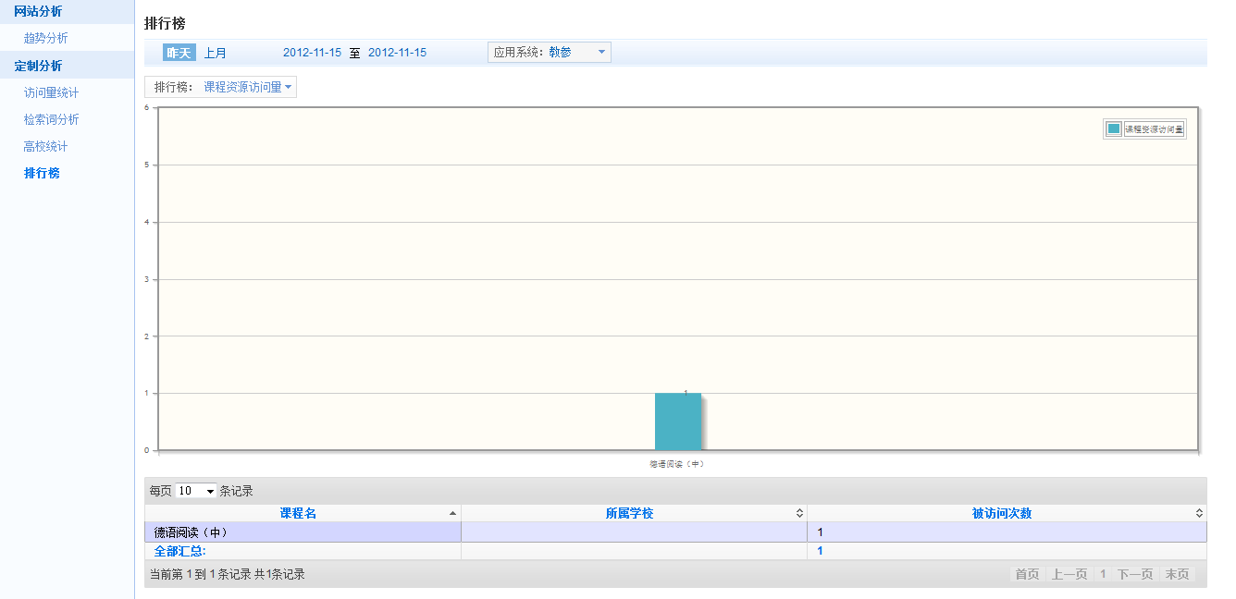

附录常见问题及解决办法

